TEHNISKĀ SPECIFIKĀCIJA Nr. TS 2202.xxx v1

Dzelzsbetona pastabi
Nr. | Apraksts/ Description | Minimāla tehniskā prasība/ Minimum technical requirement | Piedāvātās preces konkrētais tehniskais apraksts/ Specific technical description of the offered product | Avots/ Source | Piezīmes/ Remarks
Vispārīgā informācija/ General information
 | Ražotājs (nosaukums, atrašanās vieta) | Norādīt informāciju
 | 2202.001 Dzelzsbetona pastabs 3.25 m | Norādīt pilnu preces tipa apzīmējumu
 | 2202.002 Dzelzsbetona pastabs 4.25 m | Norādīt pilnu preces tipa apzīmējumu
 | 2202.003 Dzelzsbetona pastabs 6 m | Norādīt pilnu preces tipa apzīmējumu
 | Preces marķēšanai pielietotais EAN kods, ja precei tāds ir piešķirts | Norādīt
 | Norādīt vai, izmantojot EAN kodu, ražotājs piedāvā iespēju saņemt digitālu tehnisko informāciju par preci (tips, ražotājs, tehniskie parametri, lietošanas instrukcija u.c.) | Norādīt
Standarti/ Standarts
 | Standarts LVS 156, LVS EN 206, LVS 191-1 | Atbilst
 | Izejmateriālu sertifikācija | Atbilst
Dokumentācija/ Documentation
 | Ir iesniegts preces attēls, kurš atbilst sekojošām prasībām:  - ".jpg" vai “.jpeg” formātā;  - izšķiršanas spēja ne mazāka par 2Mpix;  - ir iespēja redzēt visu produktu un izlasīt visus uzrakstus uz tā;  - attēls nav papildināts ar reklāmu | Atbilst
 | Pievienota ražotnes sertifikāta kopija | Jā
 | Pievienots izejmateriālu ekspluatācijas īpašību noturības sertifikāts | Jā
 | Piegādātājs piegādā preces aprakstu un apliecinājumu par tehnisko specifikāciju prasību izpildi(atbilstības deklarācija) | LV
Tehniskā informācija/ Technical information
 | 2202.001 Dzelzsbetona pastabs 3.25 m izmēri atbilstoši pielikumam Nr.1 | Atbilst
 | 2202.002 Dzelzsbetona pastabs 4.25 m izmēri atbilstoši pielikumam Nr.2 | Atbilst
 | 2202.003 Dzelzsbetona pastabs 6 m izmēri atbilstoši pielikumam Nr.3 | Atbilst
 | Betons | C40/50
 | Vides iedarbības klase | XC4, XF2
 | Armatūras režģis: metināts | Atbilst
 | Bīstamas vielas | Nesatur
 | Ekspluatācijas temperatūra +40⁰C līdz - 40⁰C | Atbilst
 | Pieļaujamās novirzes:  - Plaisas ne māzākas par 0,2mm;  - Virsmas nevienādība, bojājumi nav lielāki diametrā par 25mm un dziļumā 5mm ar nosacījumu, ka betona aizsargslānis nav plānāks par standartā pieļaujamo;  - Tasinums +/- 1% no elementa kopējā garuma  - Garums +/- 5% no elementa kopējā garuma  - Šķērsgriezumaizmeri +/10% un -5%, bet ne vairāk, kā +20mm un -15mm | Atbilst
 | Veikta stiegrojuma aizsargslāņa biezuma kontrole | Atbilst
 | Ražošanas gaitā nodrošināta betona cietēšana vismaz 28 dienas | Atbilst
 | Konstrukcijas klase S3 | Atbilst
 | Paredzamais kalpošanas laiks- 15-30 gadi | Atbilst
 | Marķējums, identifikācija | Lūdzu norādīt
 | Svars, kg | Lūdzu norādīt

Pielikums Nr.1, 2202.001 Dzelzsbetona pastabs 3.25 m izmēri

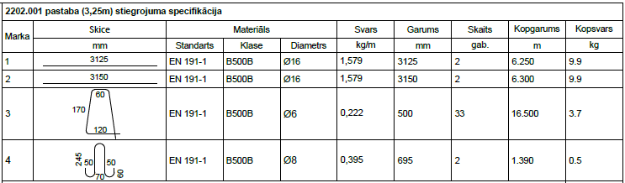

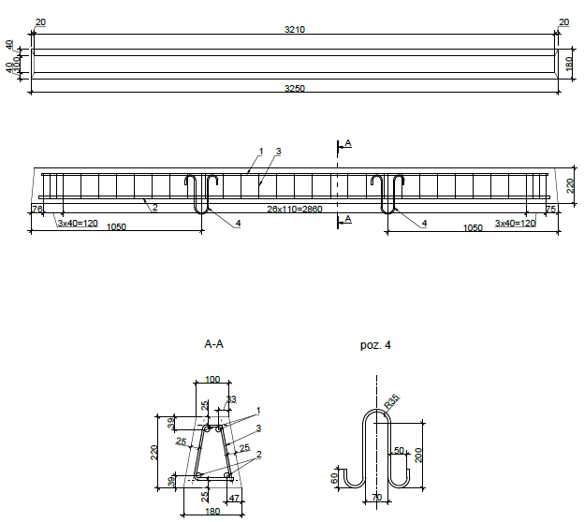

Pielikums Nr.2, 2202.002 Dzelzsbetona pastabs 4.25 m izmēri

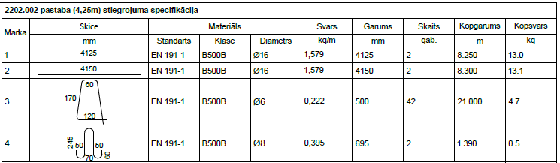

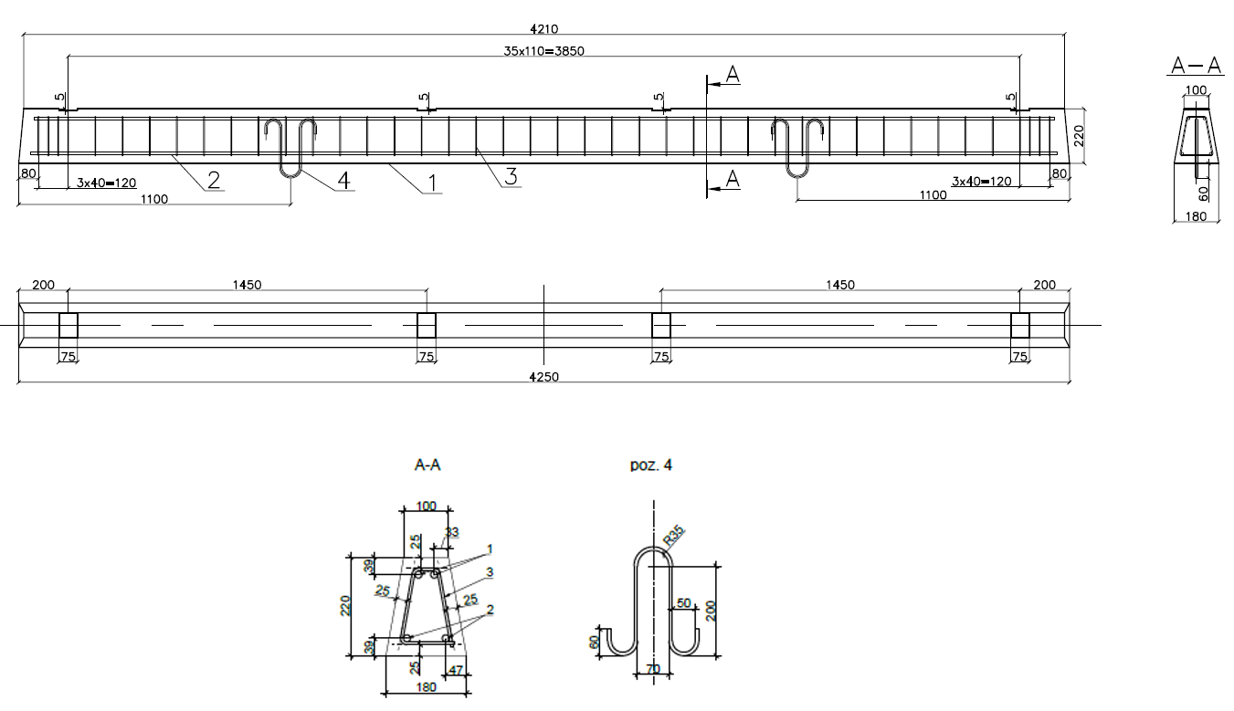

Pielikums Nr.3, 2202.003 Dzelzsbetona pastabs 6 m izmēri

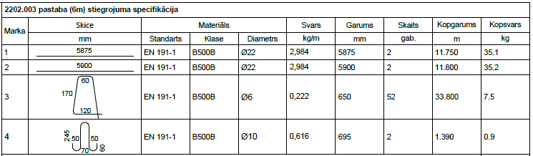

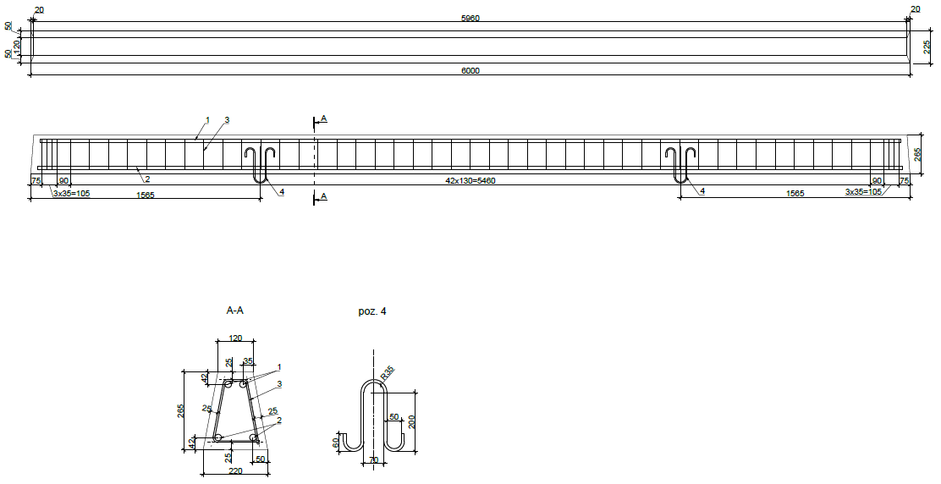

Attēlam ir informatīvs raksturs

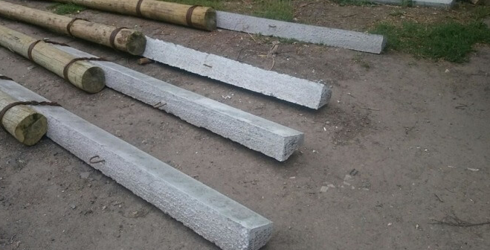

Precīzs avots, kur atspoguļota tehniskā informācija (instrukcijas nosaukums un lapaspuse)

